建构区的小故事
撰写：徐莉 2016年9月6日
在建构区，在一起玩建构的彭昊辰、翁梓晨还有汪宇，你们正在讨论着怎么用这款积木构建自己想要的形状，应该用什么颜色来构建，才能是作品显得更漂亮。彭昊辰说：“我想要构建一头大象，长长的鼻子，肯定很酷。”翁梓晨和汪宇则要构建一个圆形。积木有好几种形状，你们一时不知道该用哪种，试试这个，试试那个，终于，翁梓晨找到了最适合构建圆形的形状，很快，你把这个结果分享给了汪宇，然后你们选择自己喜欢的各种颜色，很容易地就构建好了圆形，你们称之为“甜甜圈”。你们完成作品后，就一起帮助彭昊辰，构建大象。大象比圆形要来着复杂，需要好几种形状的积木，不过你们不厌其烦的尝试着，最后终于成功了。此时你们欢呼着，让我欣赏你们的作品，分享着你们的喜悦。
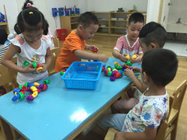

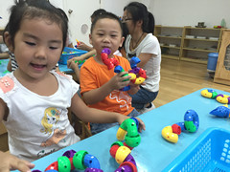
学习了什么？
在整个建构游戏中，彭昊辰、翁梓晨和汪宇你们能一起合作游戏，在过程中能有商有量，敢于尝试找到最适合的建构形状，最后完成自己想要的作品。说明你们已经懂得了游戏过程中的合作；还有就是在完成作品后第一时间分享自己的劳动成果，让别人能与你一起分享这份开心。
我希望以后你们在建构时最好先独立设计，尽自己的努力去独立完成建构，然后再与同伴一起交流经验，这样更有利于你们提高自己的建构水平。

